Lima Duarte, 16 de novembro de 2022.

Requerimento nº 171/2022

Senhor Presidente da Câmara e
demais Vereadores.

O vereador que este subscreve, diante das atribuições e direitos que lhe são conferidos, através da Lei Orgânica e do Regimento Interno desta Casa Legislativa, vem REQUERER ao Procurador do Município, que esclareça a quem pertence a responsabilidade de instalação de mais um poste na Rua das Angélicas, no bairro Nossa Senhora das Graças.
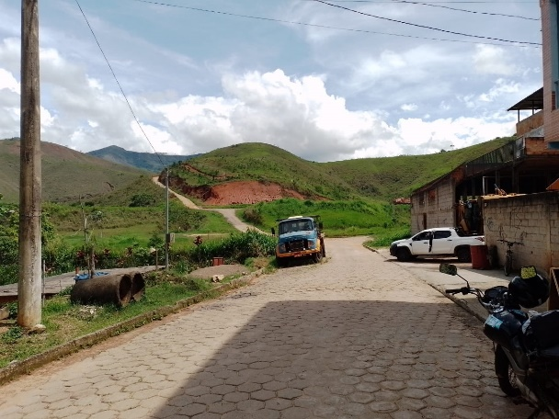
JUSTIFICATIVA: Os moradores vem sofrendo com a falta de iluminação e com a insegurança, uma vez que a rua fica próxima a BR267.

Sala das Sessões,

Fábio Júnior da Silva
Vereador

